
TRIBUNAL SUPERIOR DEL DISTRITO JUDICIAL DE BOGOTA
República de Colombia Rama Judicial
SALA CIVIL

LA SECRETARIA DE LA SALA CIVIL DEL TRIBUNAL SUPERIOR EL DISTRITO JUDICIAL
DE BOGOTA DC

AVISA ACCION DE TUTELA

Que mediante providencia calendada ONCE (11) de ABRIL de DOS MIL DIECIOCHO (2018), proferida por el H. Magistrado (a) JUAN PABLO SUAREZ OROZCO, se ADMITIÓ la acción de tutela promovida por JAVIER VELASQUEZ RIAÑO, JAVIER JUANIAS BOTACHE Y CARLOS EDUARDO OLEA TORRES contra la SUPERINTENDENCIA DE SOCIELSADES radicada con el No 1100120300020180074600, por la tanto se pone en conocimiento la mencionada providencia de:

TODAS LAS PARTES, APODERADOS Y DEMAS INTER FINIENTES DENTRO DEL PROCESO DE LIQUIDACION JUDICIAL ADELANTADO CONTRA OPERADOR SOLIDARIO DE PROPIETARIOS TRANSPORTADORES COOBUS S.A.S. EN LIQUIDACION JUDICIAL,

Para que si lo considera pertinente en el término de un día ejerza su derecho de contradicción y defensa. Se fija el presente aviso en la cartelera física de la Sala Civil del Tribunal Superior del Distrito Judicial de Bogotá D.C., por el término de un (1) día.
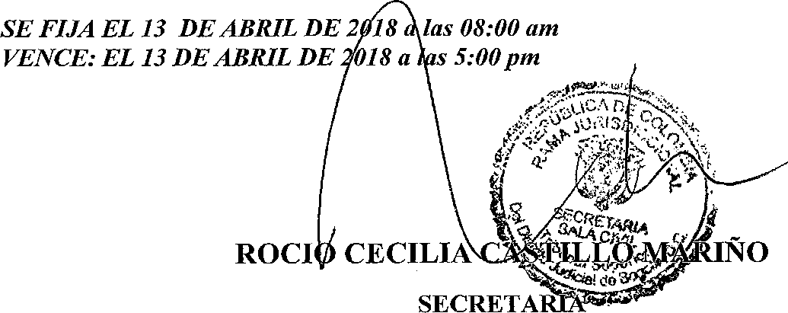

Bogotá, D.C., Av. Calle 24 N° 53 - 28 Torre C Oficina 305 Conmutador 4233390 Fax Ext. 8350, 8351 tutelasciviltsbta@cendoj.ramajudicial.gov.co
12/04/2018 09:18

